Приложение 2

внесение изменений
в правила землепользования и застройки
городского округа города Арзамаса

В части изменения зоны автомобильного транспорта (Т-1),
зоны автомобильного транспорта проектная (Т-1П)
на зону жилой застройки 1-10 этажей (Ж-1)
по адресу: г.Арзамас, ул.Молокозаводская, д. 78

заявитель: ООО «АВАНГАРД»

Фрагмент карты градостроительного зонирования
Из Правил землепользования и застройки городского округа
город Арзамас, утвержденных решением городской думы
№24 от 11.03.2010г.

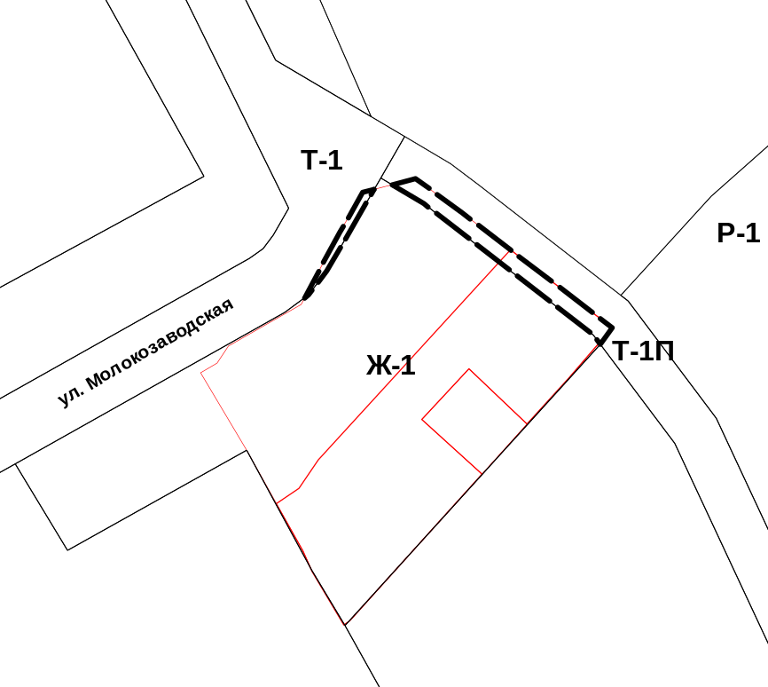

- границы рассматриваемого земельного участка

Предложение по изменению
1.зоны автомобильного транспорта (Т-1)
2. зоны автомобильного транспорта проектная (Т-1П)
на зону жилой застройки 1-10 этажей (Ж-1)
по адресу: г.Арзамас, ул.Молокозаводская, д. 78

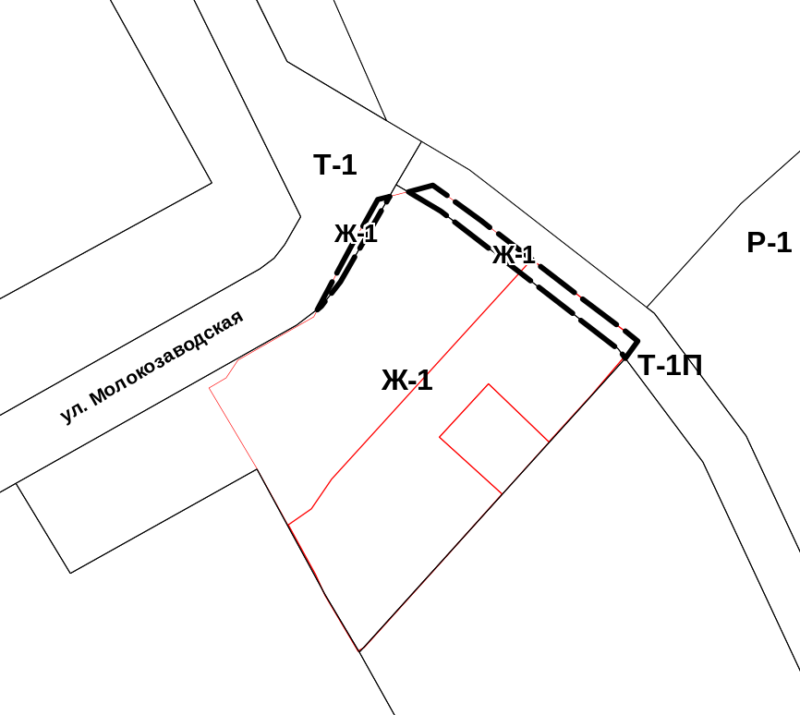

Схема градостроительного зонирования территории городского округа город Арзамас

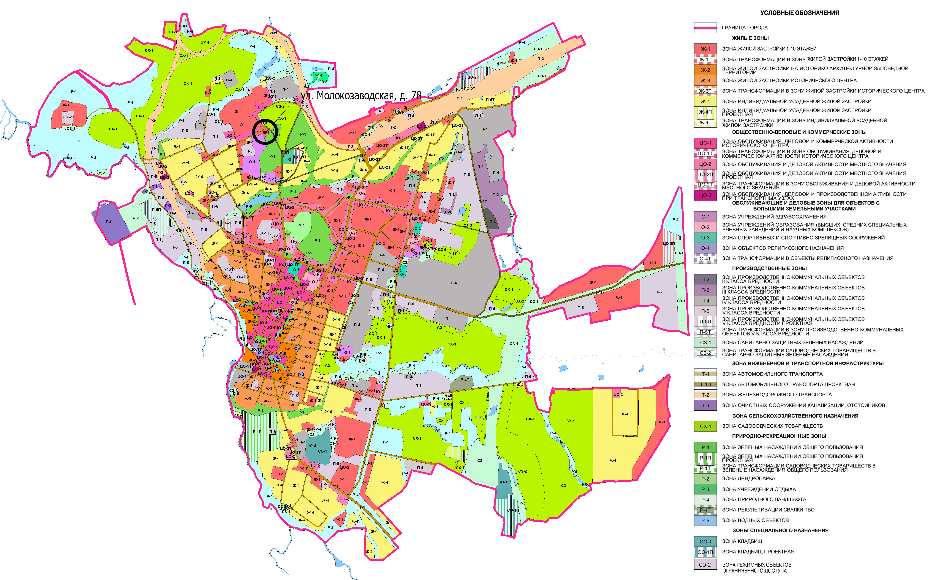

Градостроительное обоснование внесения изменений
в Правила землепользования и застройки г.Арзамаса

Внесение изменений в Правила землепользования и застройки г.Арзамас
по адресу: г.Арзамас, ул.Молокозаводская, д. 78 является п.5 ст.9 Правил землепользования и застройки – «Один и тот же земельный участок не может находиться одновременно в двух и более территориальных зонах, выделенных на схеме градостроительного зонирования».

